Лабораторная работа 2

Предварительная настройка оборудования Cisco

Ланцова Яна Игоревна

Содержание

# 1 Цель работы

Получить основные навыки по начальному конфигурированию оборудования Cisco.

# 2 Задание

1. Сделать предварительную настройку маршрутизатора:

* задать имя в виде «город-территория-учётная_записьтип_оборудования-номер»;
* задать интерфейсу Fast Ethernet с номером 0 ip-адрес 192.168.1.254 и маску 255.255.255.0, затем поднять интерфейс;
* задать пароль для доступа к привилегированному режиму (сначала в открытом виде, затем — в зашифрованном);
* настроить доступ к оборудованию сначала через telnet, затем — через ssh (используя в качестве имени домена donskaya.rudn.edu);
* сохранить и экспортировать конфигурацию в отдельный файл.

1. Сделать предварительную настройку коммутатора:

* задать имя в виде «город-территория-учётная_записьтип_оборудования-номер»
* задать интерфейсу vlan 2 ip-адрес 192.168.2.1 и маску 255.255.255.0, затем поднять интерфейс;
* привязать интерфейс Fast Ethernet с номером 1 к vlan 2;
* задать в качестве адреса шлюза по умолчанию адрес 192.168.2.254;
* задать пароль для доступа к привилегированному режиму (сначала в открытом виде, затем — в зашифрованном);
* настроить доступ к оборудованию сначала через telnet, затем — через ssh (используя в качестве имени домена donskaya.rudn.edu);
* для пользователя admin задать доступ 1-го уровня по паролю;
* сохранить и экспортировать конфигурацию в отдельный файл.

# 3 Выполнение лабораторной работы

В логической рабочей области Packet Tracer разместим коммутатор, маршрутизатор и 2 оконечных устройства типа PC, соединим один PC с маршрутизатором консольным и кроссовым кабелем, другой PC — с коммутатором консольным и прямым кабелем (рис. [**fig:001?**]).

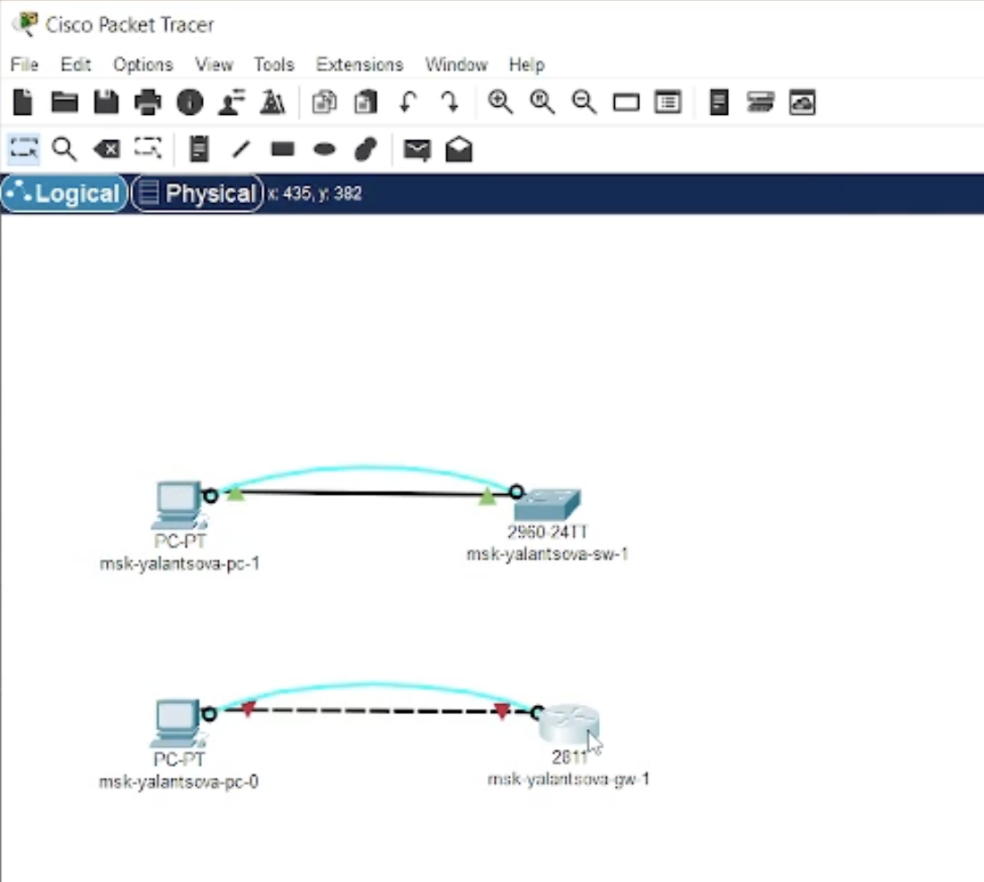

Схема подключения оборудования

Для начала зададим статический ip-адрес PC0 192.168.1.10 с соответствующей маской подсети 255.255.255.0(рис. [**fig:002?**]).

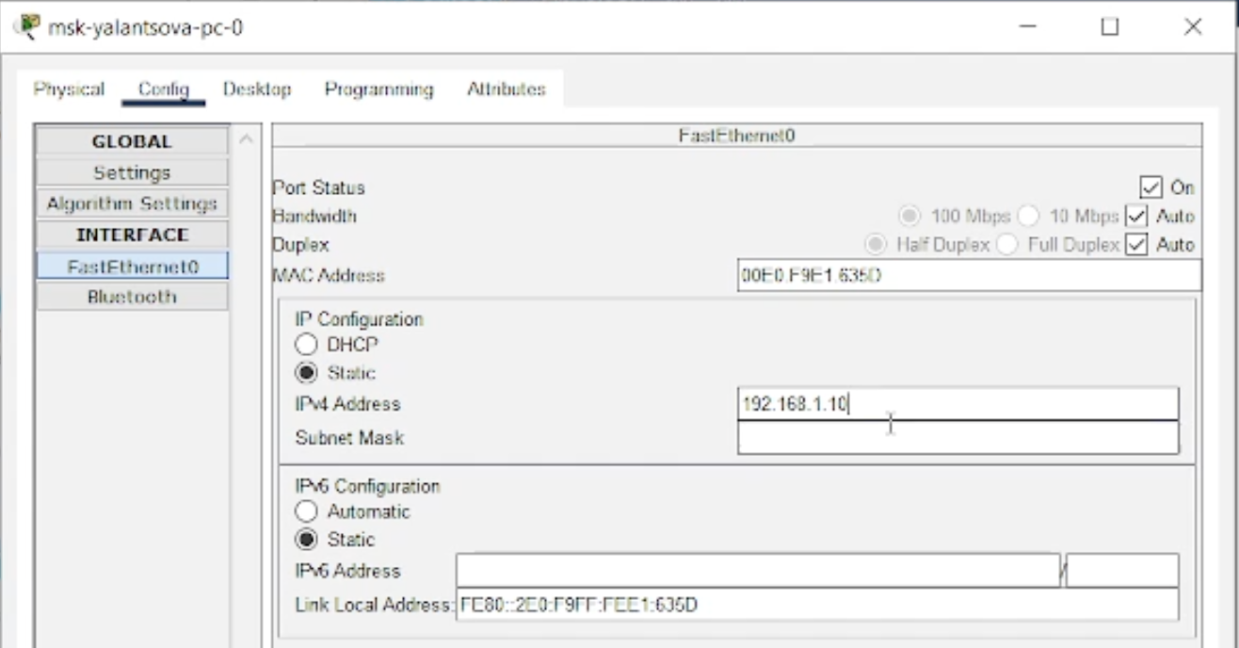

Задание статического ip-адреса PC0

Также зададим статический ip-адрес PC1 192.168.2.10 с соответствующей маской подсети 255.255.255.0 (рис. [**fig:003?**]):

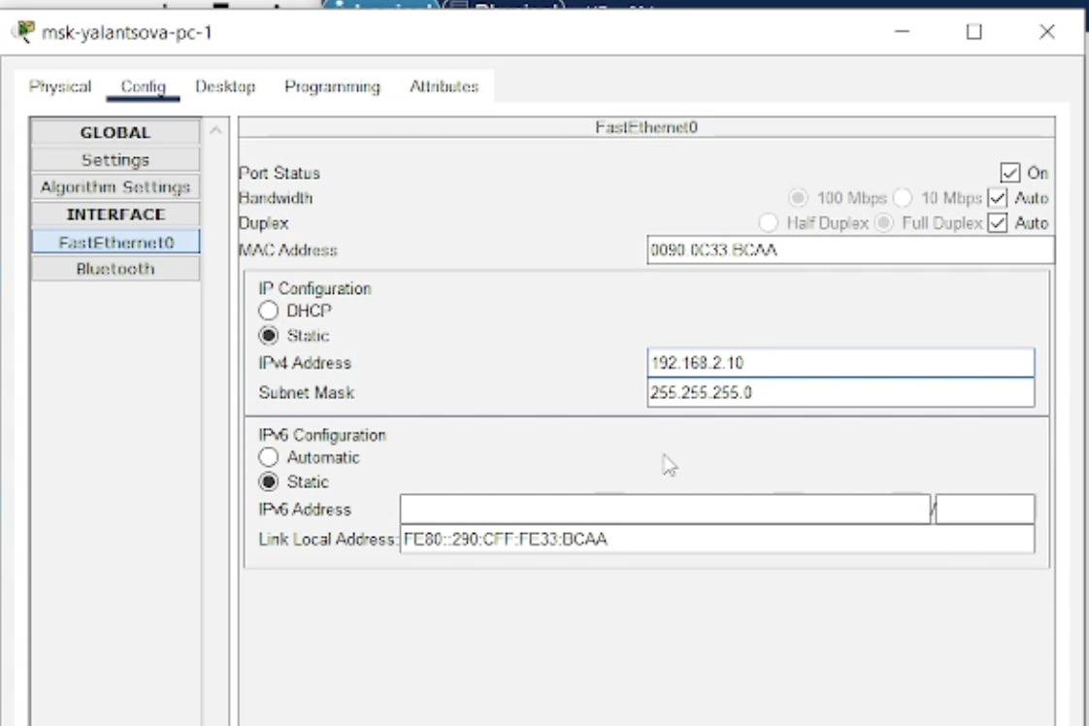

Задание статического ip-адреса PC1

Теперь проведем настройку маршрутизатора в соответствии с заданием. Откроем Command Line Interface (CLI) у маршрутизатора, который идентичен терминалу ПК. Для перехода в привилегированный режим из пользовательского режима воспользуемся командой enable. А для перехода в режим глобальной конфигурации из привилегированного режима используем команду configure terminal или её сокращённый аналог conf t. И в этом режиме зададим имя хоста, введя команду hostname msk−yalantsova−gw−1 (рис. [**fig:004?**]).

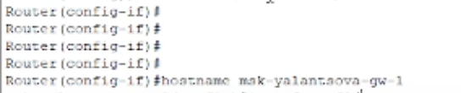

Задание имени оборудованию

Зададим интерфейсу Fast Ethernet с номером 0 ip-адрес 192.168.1.254 и маску 255.255.255.0, затем поднимем интерфейс командой no shutdown (рис. [**fig:005?**]).

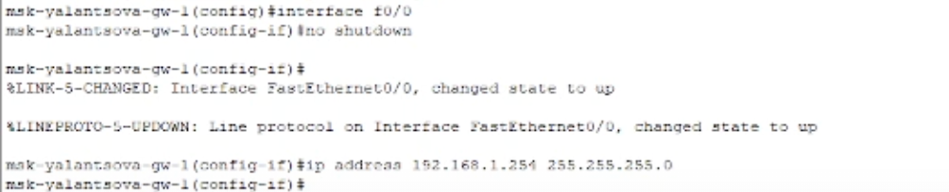

Задание интерфейсу Fast Ethernet с номером 0 ip-адреса

Зададим пароль для доступа к привилегированному режиму (сначала в открытом виде, затем — в зашифрованном). Зададим пароль для доступа к терминалу, к консоли, и поставим пароль на enable (привилегированным режим). Необходимо зашифровать наши пароли с помощью команды service password −encryption (рис. [**fig:006?**]).

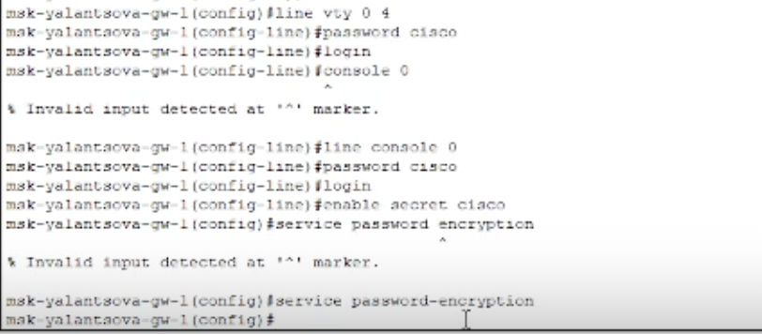

Задание паролей и их шифрование

В качестве дополнительного уровня защиты для пользователя admin зададим доступ 1-го уровня по паролю. Также настроим доступ к оборудованию сначала через telnet, затем — через ssh (используя в качестве имени домена donskaya.rudn.edu) (рис. [**fig:007?**]).

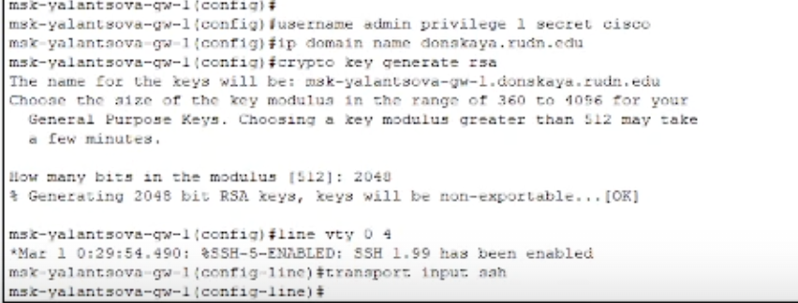

Настройка доступа через telnet и ssh

Проверим соединение с помощью команды ping (рис. [**fig:008?**]).

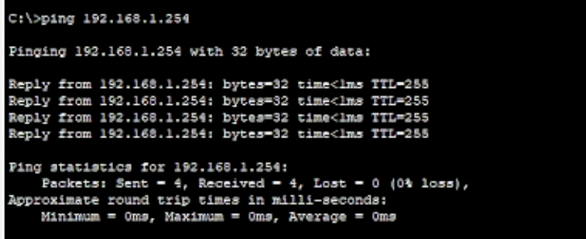

Потерь нет, соединение успешно работает

Так как мы оставили возможным доступ только через ssh, то при попытке доступа через telnet нам будет отказано. А при доступе через ssh запрашивается пароль, как и должен, и доступ успешно предоставляется (рис. [**fig:009?**]).

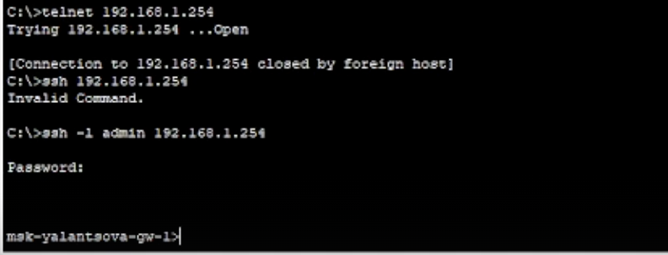

Проверка работы доступа через telnet и ssh

Сохраним конфигурацию маршрутизатора

Теперь проведем настройку коммутатора в соответствии с заданием. Откроем Command Line Interface (CLI) у маршрутизатора, который идентичен терминалу ПК. Для перехода в привилегированный режим из пользовательского режима воспользуемся командой enable. А для перехода в режим глобальной конфигурации из привилегированного режима используем команду configure terminal или её сокращённый аналог conf t. И в этом режиме зададим имя хоста, введя команду hostname msk−yalantsova−gw−1. Также зададим интерфейсу Fast Ethernet с номером 0 ip-адрес 192.168.1.254 и маску 255.255.255.0, затем поднимем интерфейс командой no shutdown (рис. [**fig:010?**]).

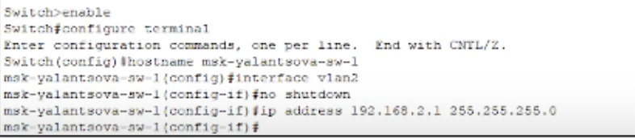

Задание имени оборудованию и задание интерфейсу Fast Ethernet с номером 0 ip-адреса

Привяжем интерфейс Fast Ethernet с номером 1 к vlan 2. И зададим в качестве адреса шлюза по умолчанию адрес 192.168.2.254 (рис. [**fig:011?**]).

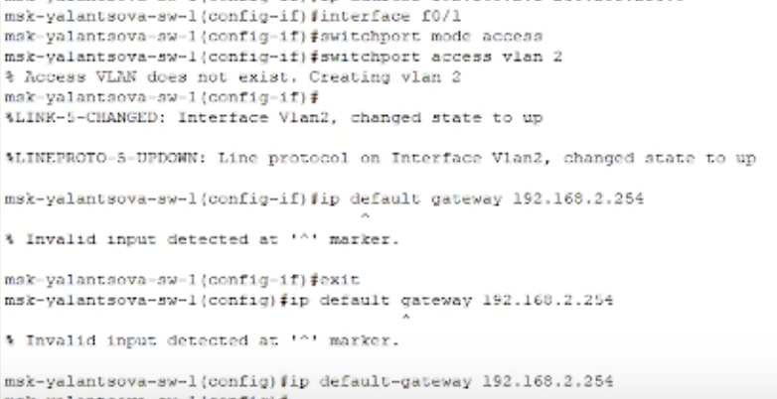

Привязка интерфейса и задание шлюза

Зададим пароль для доступа к привилегированному режиму (сначала в открытом виде, затем — в зашифрованном). Зададим пароль для доступа к терминалу, к консоли, и поставим пароль на enable (привилегированным режим). Зашифруем наши пароли с помощью команды service password −encryption (рис. [**fig:012?**]).

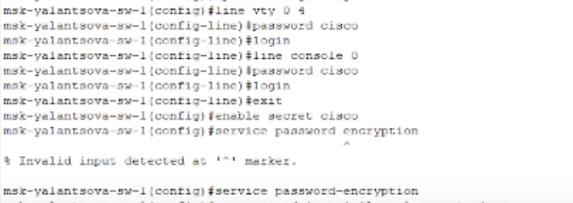

Задание и шифрование паролей

В качестве дополнительного уровня защиты для пользователя admin зададим доступ 1-го уровня по паролю. Теперь настроим доступ к оборудованию сначала через telnet, затем — через ssh (используя в качестве имени домена donskaya.rudn.edu) (рис. [**fig:013?**]).

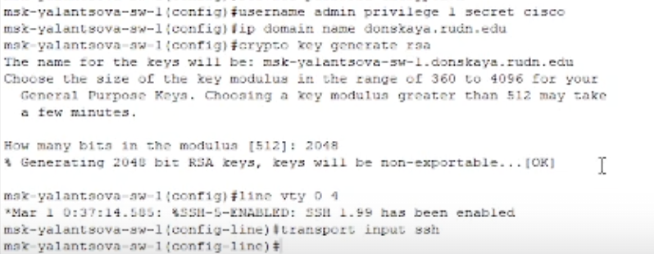

Настройка доступа через telnet и ssh

Проверим соединение с помощью команды ping (рис. [**fig:014?**]).

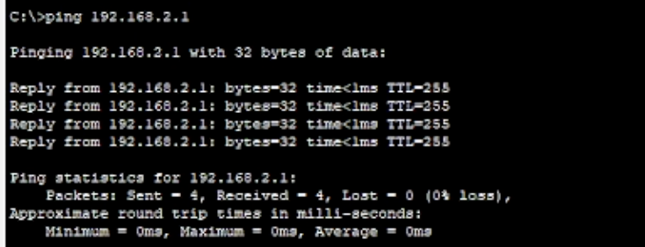

Потерь нет, соединение успешно работает

Поскольку мы оставили возможным доступ только через ssh, то при попытке доступа через telnet нам будет отказано. А при доступе через ssh запрашивается пароль, как и должен, и доступ успешно предоставляется (рис. [**fig:015?**]).

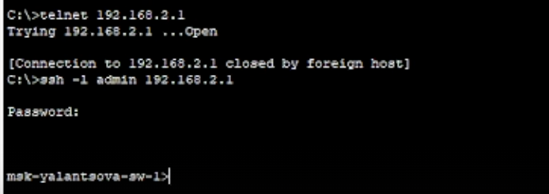

Проверка работы доступа через telnet и ssh

Наконец сохраним нашу конфигурацию маршрутизатора

# 4 Выводы

В процессе выполнения данной лабораторной работы я получила основные навыки по начальному конфигурированию оборудования Cisco.

# 5 Контрольные вопросы

1. Укажите возможные способы подключения к сетевому оборудованию.

Можно подключиться с помощью консольного кабеля или удаленно по ssh или telnet.

1. Каким типом сетевого кабеля следует подключать оконечное оборудование пользователя к маршрутизатору и почему?

Кроссовым кабелем.

1. Каким типом сетевого кабеля следует подключать оконечное оборудование пользователя к коммутатору и почему?

Прямым кабелем (витой парой), потому что витая пара с разъемами является стандартом для локальных сетей (LAN) Ethernet. Большинство устройств и маршрутизаторов имеют соответствующие порты, что обеспечивает простое и надежное подключение. Витая пара относительно недорогая, что делает её экономически выгодным решением для построения локальных сетей.

1. Каким типом сетевого кабеля следует подключать коммутатор к коммутатору и почему?

Кроссовым кабелем (для соединения одинокого оборудования используют кроссовый кабель).

1. Укажите возможные способы настройки доступа к сетевому оборудованию по паролю.

С помощью команды password или с помощью команды secret.

1. Укажите возможные способы настройки удалённого доступа к сетевому оборудованию. Какой из способов предпочтительнее и почему?

Через telnet или ssh. SSH обеспечивает шифрование и аутентификацию по умолчанию, в отличие от Telnet, который не предоставляет эти функции, поэтому он лучше.